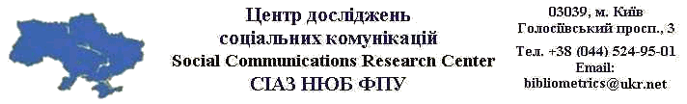

Бібліометрика української науки
Бібліометричний профіль вченого - декларація про наукову діяльність
Пошук | Аналітика | Про проект

Рейтинг наукових колективів

Львівський державний університет фізичної культури
Підрозділ | Індекс Гірша
- Факультет фізичної культури і спорту  - Факультет педагогічної освіти  - Кафедра теорії спорту та фізичної культури  - Кафедра теорії та методики фізичної культури  - Факультет фізичної терапії та ерготерапії  - Науково-дослідний інститут  - Факультет післядипломної та заочної освіти  - Кафедра інформатики та кінезіології  - Кафедра фехтування, боксу та національних одноборств  - Кафедра фізичної терапії та ерготерапії  - Кафедра легкої атлетики  - Кафедра гімнастики  - Факультет туризму  - Кафедра економіки та менеджменту  - Кафедра стрільби та технічних видів спорту  - Кафедра біохімії та гігієни  - Кафедра водних та неолімпійських видів спорту  - Кафедра спортивної медицини, здоров’я людини  - Кафедра фітнесу та рекреації  - Кафедра футболу  - Кафедра гуманітарних дисциплін  - Кафедра олімпійської освіти  - Кафедра спортивних та рекреаційних ігор  - Кафедра анатомії та фізіології  - Кафедра атлетичних видів спорту  - Кафедра педагогіки та психології  - Кафедра хореографії та мистецтвознавства  - Кафедра української та іноземних мов  - Кафедра зимових видів спорту  - Кафедра спортивного туризму  - Кафедра туризму  - Кафедра готельно-ресторанного бізнесу | 43  37  31  30  23  22  18  17  15  15  14  14  13  12  12  11  11  11  11  11  10  10  10  8  8  8  8  7  6  6  6  5

